3- مدل کم- کلی اصلاح شده
محققان در دانشگاه کمبریج برای اولین بار مدل‌های حالت بحرانی را برای توصیف رفتار خاک‌های نرم فرمولبندی کردند: مدلهای رس کم- کلی و کم- کلی اصلاح شده. هر دو مدل قادر به توصیف رفتار تنش کرنش خاک می باشند؛ به طور خاص، مدل‌ها می‌توانند مقاومت خاک وابسته به فشار، فشردهسازی و اتساع (تغییر حجم) ناشی از برش را پیش بینی کنند. از آنجا که این مدلها بر اساس نظریه حالت بحرانی هستند، هر دوی آنها تغییرشکل خاک نامحدود بدون تغییرات در تنش یا حجم را پیش بینی می‌کنند، هنگامیکه به حالت بحرانی رسیده باشد. شرح زیر به مدل خاک کم- کلی اصلاح شده محدود است.
خاک از جامدات، مایعات و گازها تشکیل شده است. مدل خاک کم- کلی، بر این فرض است که فضاهای خالی بین ذرات جامد تنها با آب پر شده است. وقتی که خاک بارگذاری شود، به دلیل خروج آب از حفرهها، تغییرات حجم برگشت ناپذیر (پلاستیک) قابل توجهی رخ می‌دهد. پیش بینی واقعبینانه از این تغییر شکل‌ها برای بسیاری از مسائل مهندسی ژئوتکنیک بسیار مهم است. فرمولاسیون مدل کم-کلی اصلاح شده بر اساس تئوری پلاستیسیته می‌باشد، که از طریق آن برای پیش بینی واقع بینانه تغییرات حجمی با توجه به انواع مختلف بارگذاری امکان پذیراست.

3-1- پارامترهای مدل کم- کلی اصلاح شده
حالت تنش یک خاک را میتوان با تنش موثر متوسط موجود p'₀، نسبت منافذ e₀ و تنش تسلیم p'_{c} (فشار پیش تحکیمی) توصیف کرد. نسبت فشار پیش تحکیمی به متوسط ​​تنش موثر موجود، نسبت پیش تحکیمی (OCR) می‌باشد:
(3-2) $OCR= \frac{p_{c}^{'}}{p_{0}^{'}}$
OCR=1 حالت تحکیم عادی را نشان میدهد؛ حالتی که در آن حداکثر تنش موثر متوسط که خاک در گذشته تجربه کرده برابر ​​تنش موثر متوسط موجود است. 1< OCR حالت تنش پیش تحکیمی را نشان می‌دهد که فشار پیش تحکیمی بیشتر از فشار موثر متوسط موجود است.
خط تحکیم عادی ‌در صفحه e-lnp' در شکل(3-1) نشان داده شده است. پارامترهای مصالح λ، κ و e_{N} برای یک خاک خاص منحصر به فرد هستند. λ شیب خط عادی تحکیم یافته و κ شیب خط باربردای- بارگذاری مجدد در صفحه e-lnp' و e_{N} نسبت منافذ بر روی خط تحکیم عادی در ​​تنش موثر متوسط 1.0 می‌باشد. λ و κ با شاخص تراکم (C_{c}) و شاخص تورم (C_{s}) بدست آمده از آزمایش تحکیم همسانگرد مرتبط هستند.
(3-3)
$$λ=\frac{C_{c}}{ln10}$$
$$κ=\frac{C_{s}}{ln10}$$
(3-4)

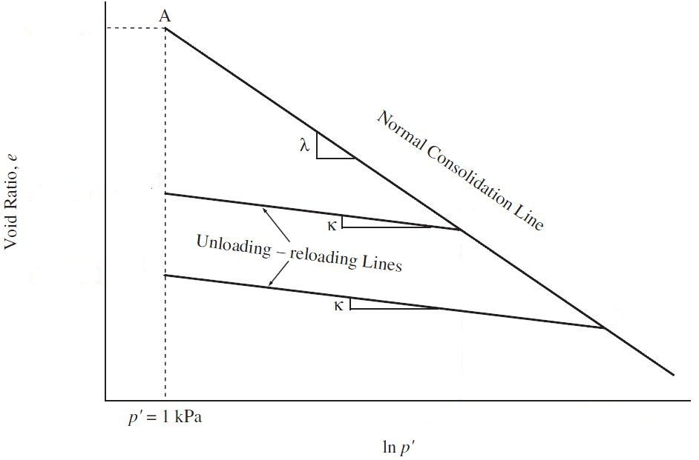
شکل3-1- منحنی تحکیم عادی در صفحه e-lnp'
با اعمال افزایش تنش برشی در نمونه خاک در یک آزمایش سه محوری، در نهایت منجر به یک وضعیت می‌شود که در آن برش بیشتر میتواند بدون تغییر در حجم رخ دهد، همانطور که در شکل (3-2) نشان داده شده، به عنوان حالت بحرانی شناخته می‌شود. شکل (3-3) خط حالت بحرانی (CSL) و سطح تسلیم در مدل کم- کلی اصلاح شده را نشان می‌دهد.
شیب M از خط حالت بحرانی در صفحه p'-q را میتوان از زاویه اصطکاک داخلی ('Φ) بدست آمده از نتایج آزمایشهای سه محوری در هنگام گسیختگی محاسبه کرد.
$$M=\frac{6\sin{∅^{'}}}{3-\sin{∅^{'}}}$$
(3-5)
متناوباً، تنش‌ها در هنگام گسیختگی از نتایج آزمایش‌های سه محوری را میتوان در صفحه p'-q رسم کرد. نقاط داده‌ها را می‌توان به با یک خط راست بهترین نحو برازش کرد که شیب آن M است.
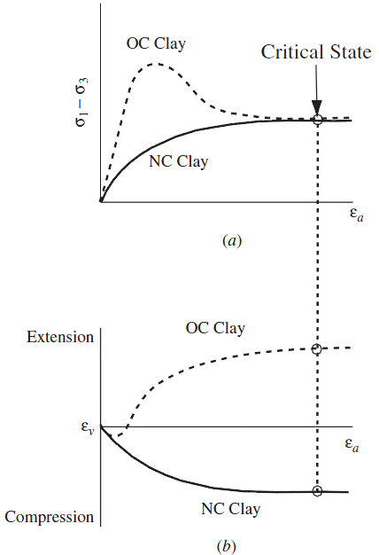
شکل3-2- تعریف حالت بحرانی
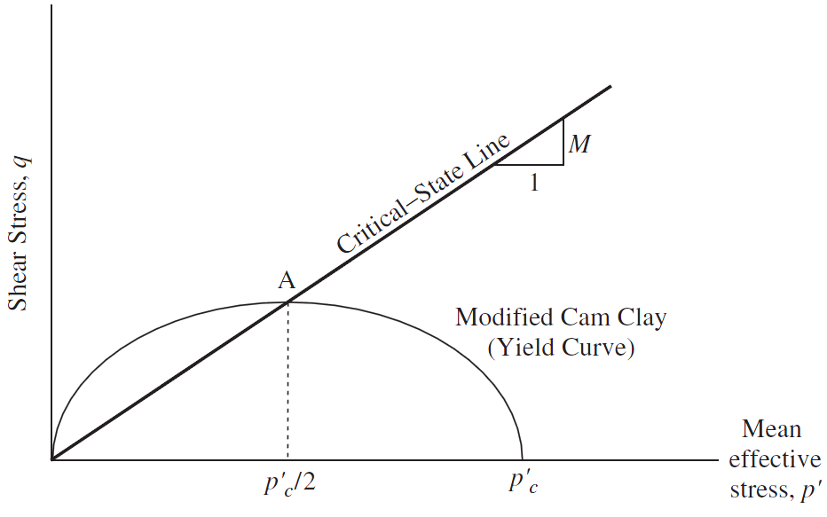
شکل3-3- سطح تسلیم مدل خاک کم- کلی اصلاح شده در صفحه p'-q

Critical-State Line

